Здесь на Земле,
моя семья,
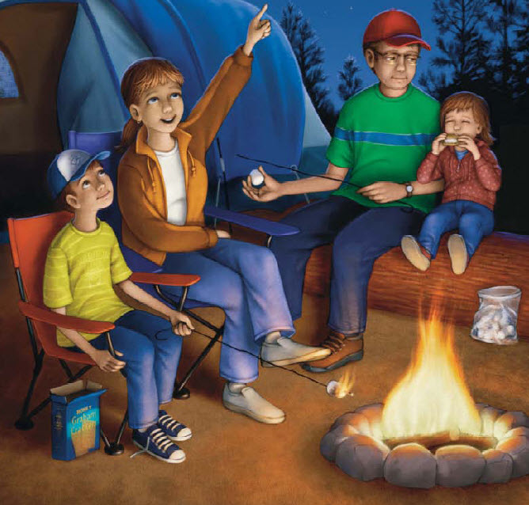
меня так любят все
В вечности я
хотел бы жить
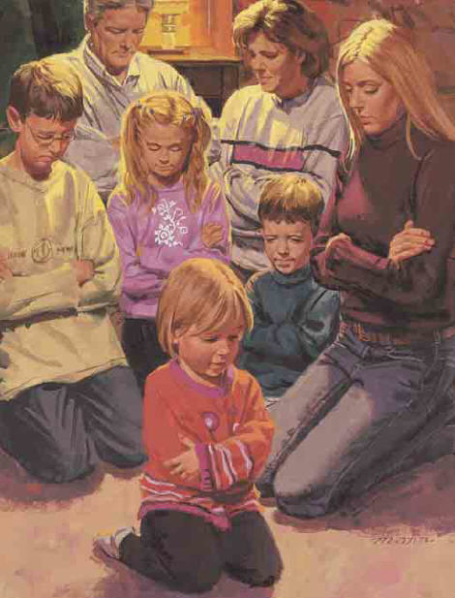
В своей
родной семье
Семьи навеки
могут быть вместе
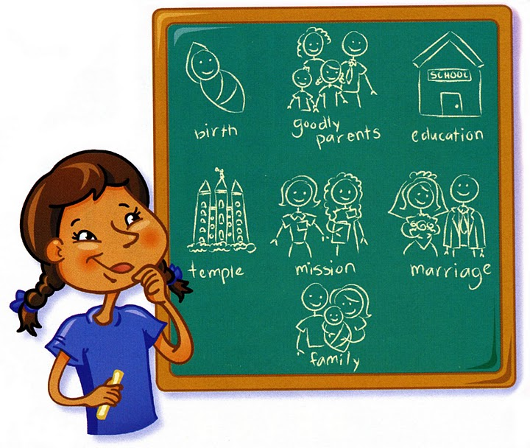
И это Божий план

Могу я навсегда с семьёю быть своей
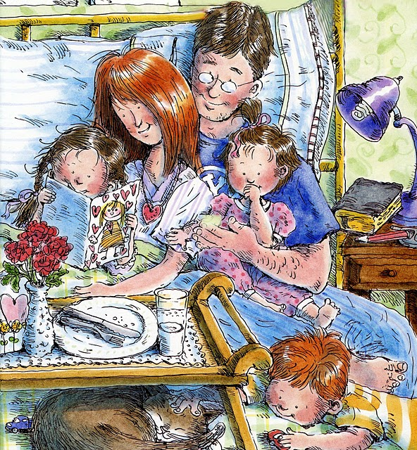
мне Господь
об этом рассказал
Господь об этом мне сказал
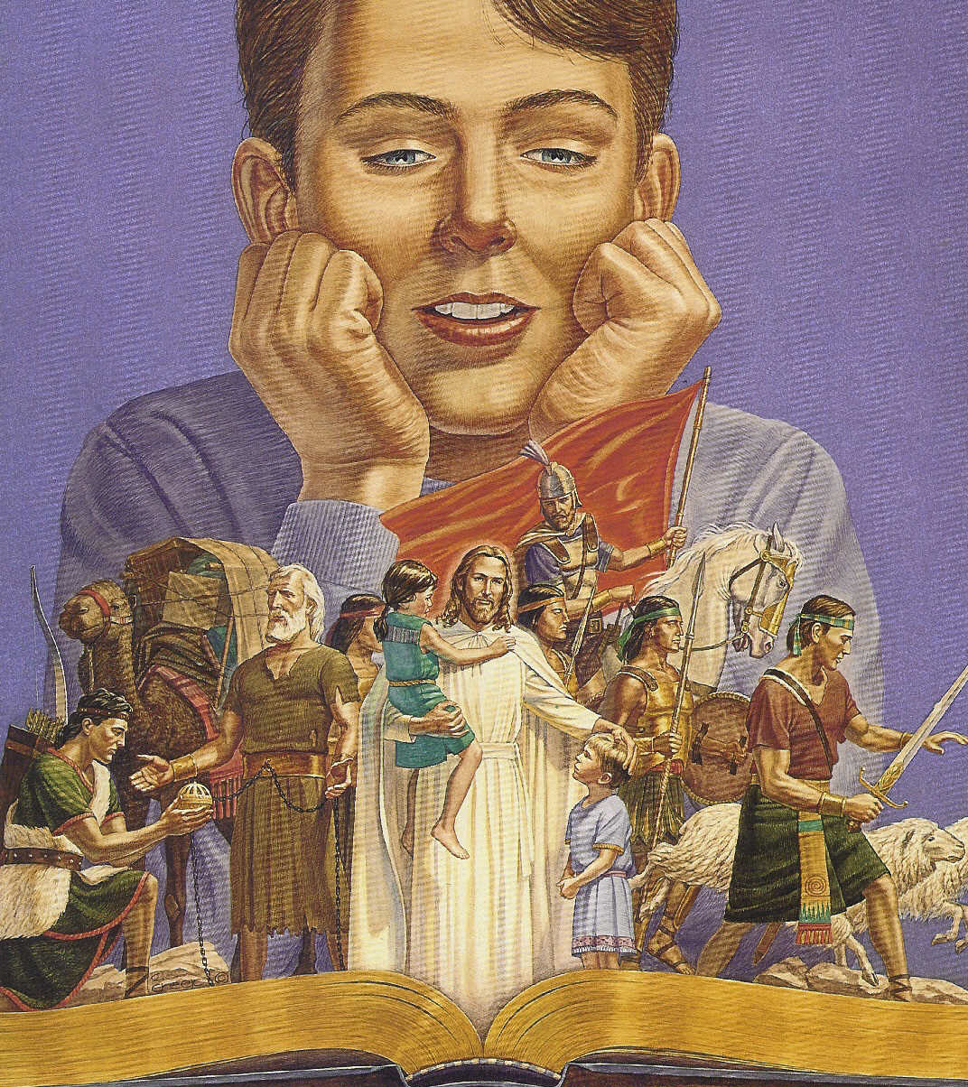
Если мы будем
с детских лет
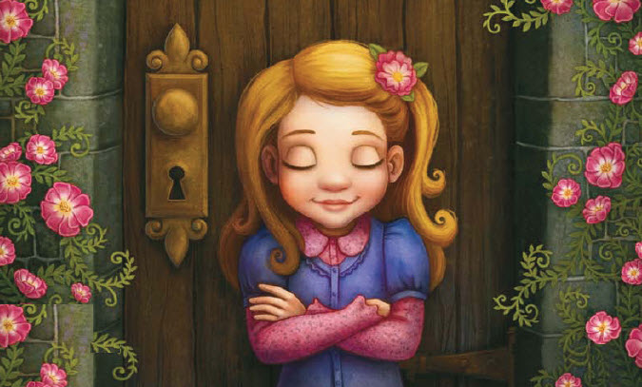
всегда
достойно жить
то в Божьем храме сможем брак
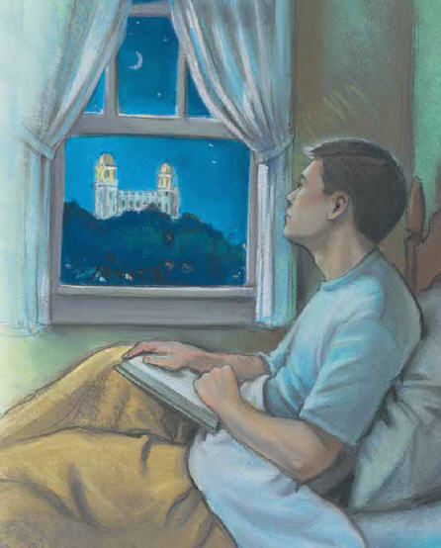
на вечность заключить

